В 2021 году в муниципальном образовании «Городской округ Ногликский» реализовано 4 мероприятия в рамках проекта "Молодежный бюджет" на общую сумму 9 438,3 тыс. рублей:

1. В селе Вал Ногликского района завершены работы по благоустройству территории спортивной площадки и прилегающей к ней территории МБОУ СОШ с. Вал – 2 этап (в рамках проекта «Школьный двор моей мечты» https://pib.sakhminfin.ru/projects/7155) на сумму 2 525,3 тыс. рублей:

Выполнена планировка площадей бульдозерами, произведен полив водой уплотняемого грунта насыпей, установлены бортовые бетонные камни, а также выполнено армирование и устройство подстилающих слоев. Произведен демонтаж и устройство заграждений из готовых металлических решетчатых панелей высотой до 2 м, установлены металлические столбы высотой до 4 м.

Было
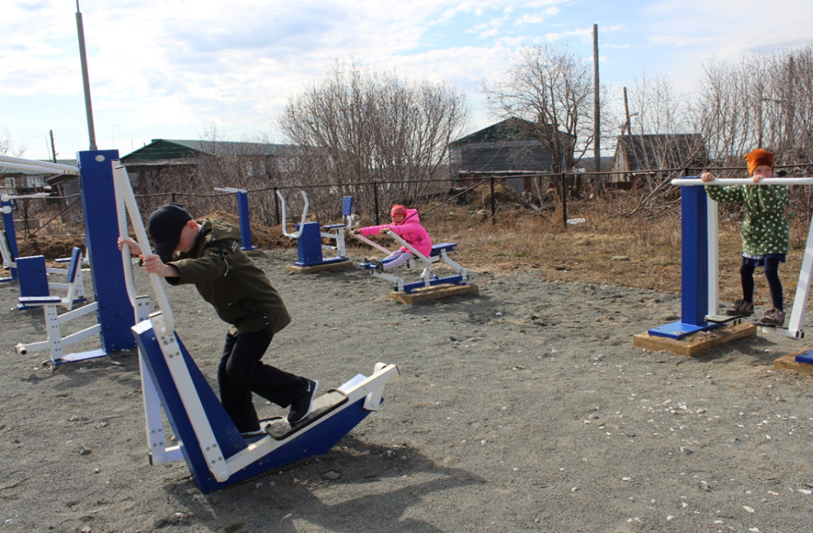
Стало
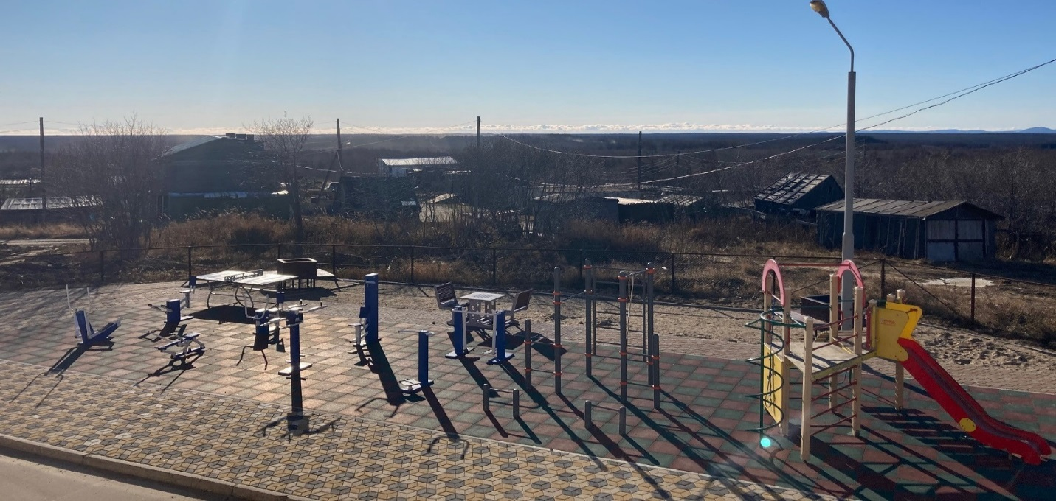
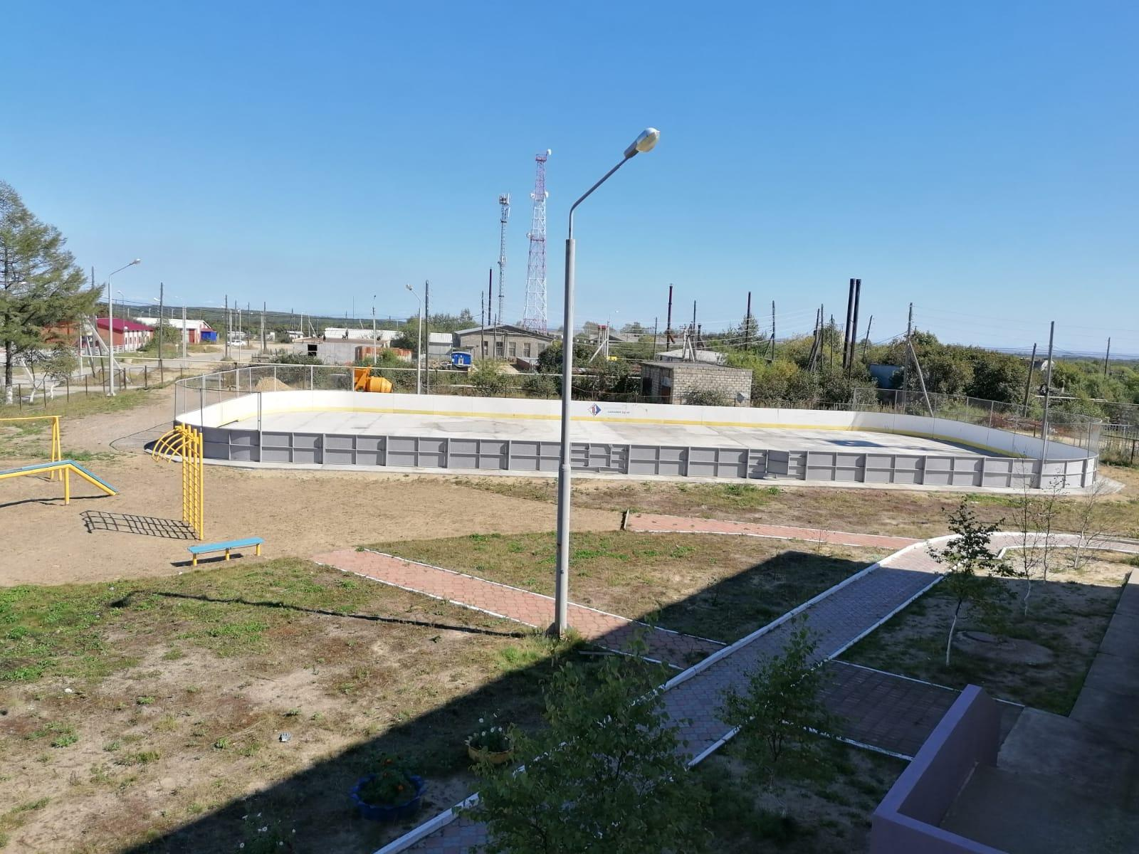

В Ногликах реализовано 3 проекта:

1. Завершены работы по обустройству школьного сквера имени Героя Советского Союза Г.П. Петрова - 1 этап (https://pib.sakhminfin.ru/projects/7171) на сумму 2 525,3 тыс. рублей:

Произведены демонтажные работы, отремонтированы металлические ограждения, выложена новая тротуарная плитка, подготовлено бетонное основание, установлены четыре скамейки, четыре опоры освещения и четыре урны, а также информационный стенд и несколько цветочных клумб.

Было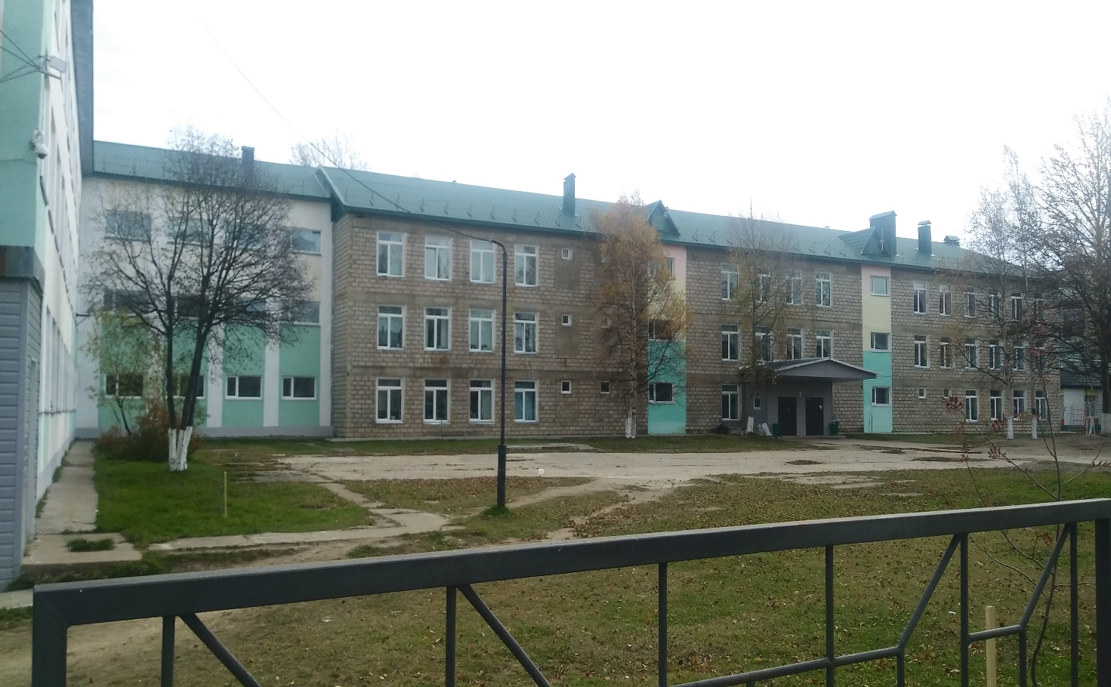

Стало

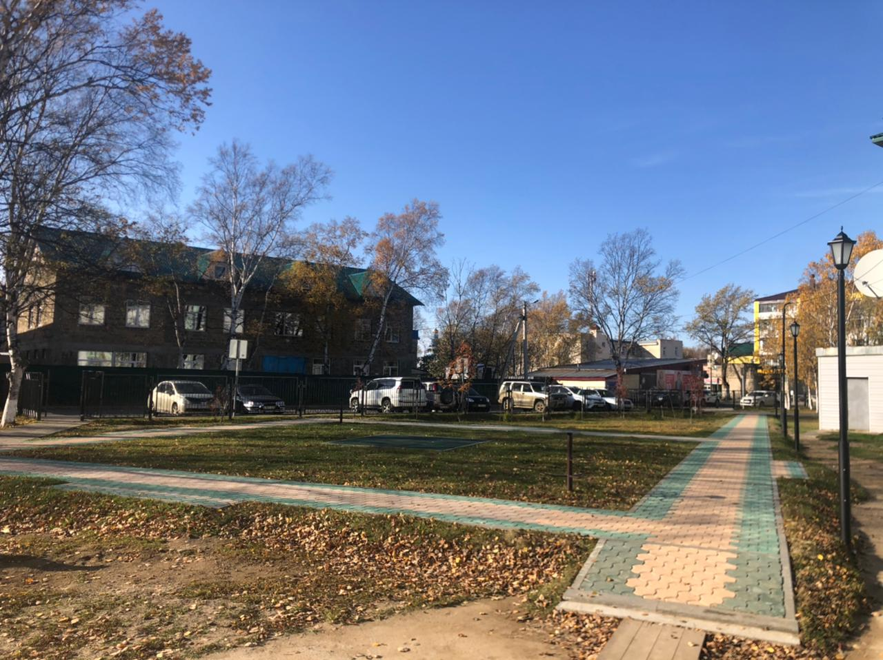
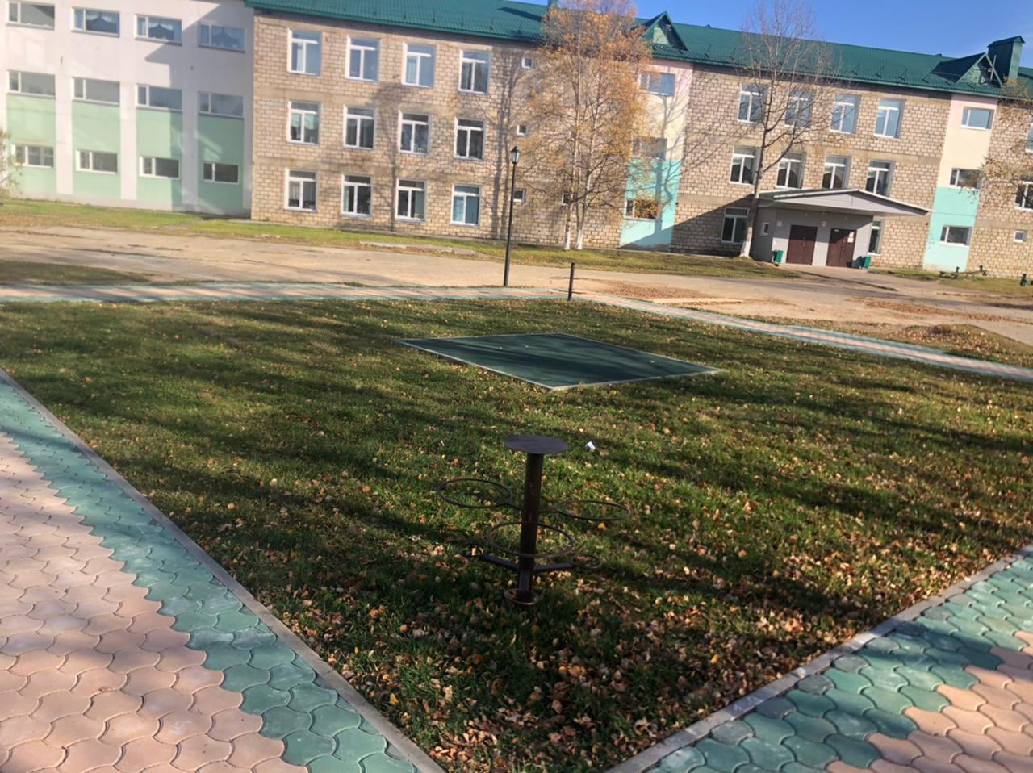

2. Завершены работы по ремонту зоны отдыха с детской площадкой (https://pib.sakhminfin.ru/projects/7164) на сумму 2 512,6 тыс. рублей.

Зона отдыха с детской площадкой в районе дома № 6 на улице Гагарина представляет собой площадку среди деревьев с двумя скамейками, двумя качелями-гамаками, детским игровым комплексом в середине площадки и цветником.

Выполнено восстановление грунтового покрытия участков зоны отдыха и детской площадки, установлено покрытие детской площадки под игровой комплекс 40 м. кв, обрезаны кусты вокруг участков, произведен демонтаж, перенос, установка и укрепление МАФ, отремонтировано деревянное ограждение детской площадки.

Было
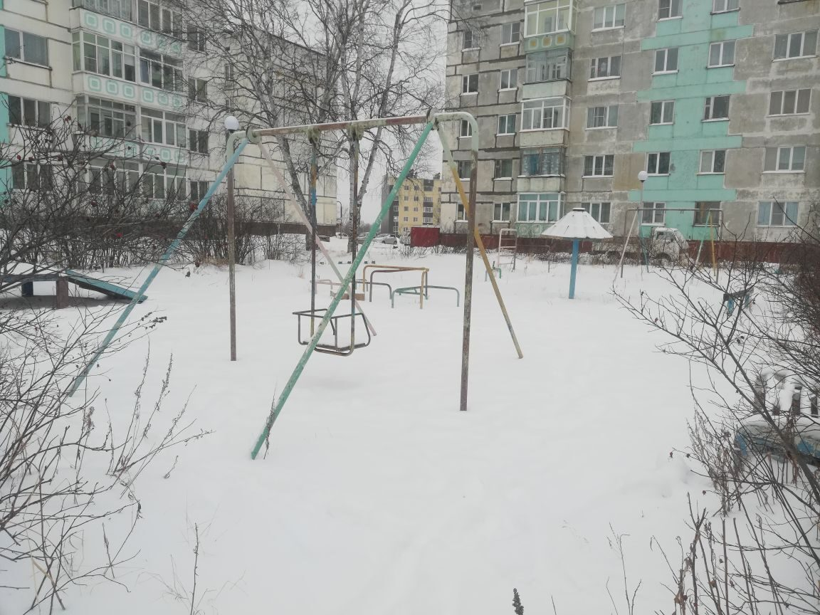

Стало
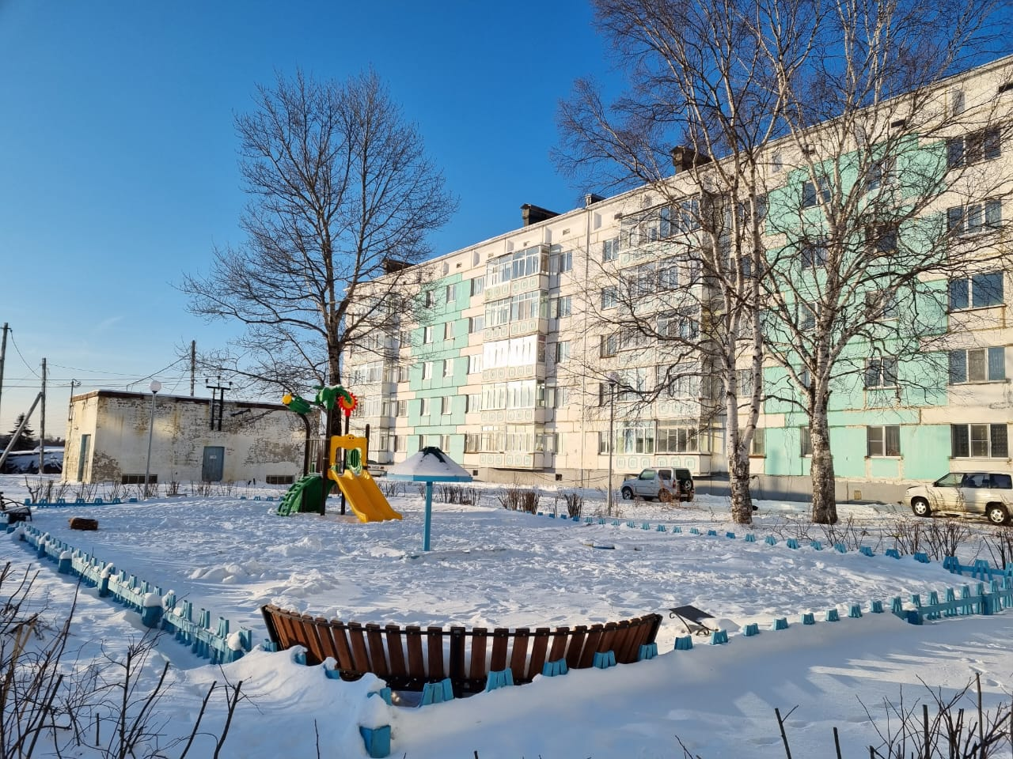
Было
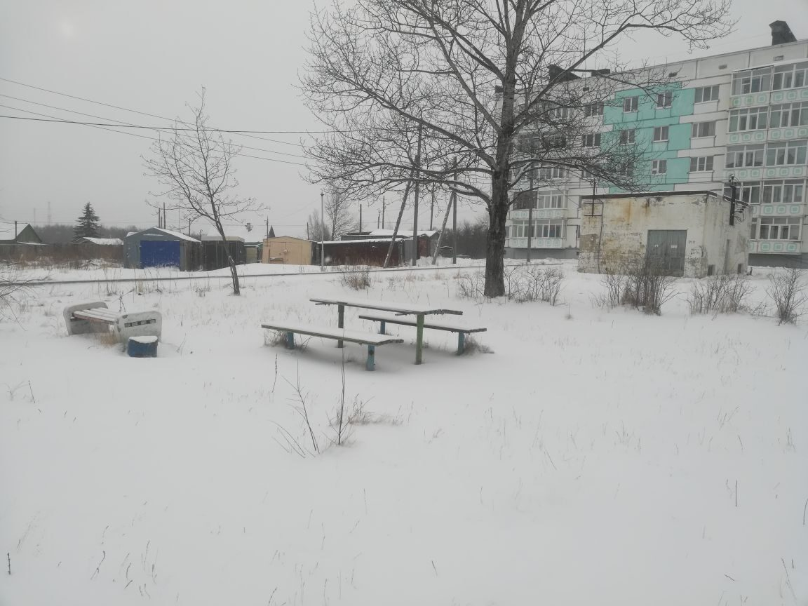
Стало
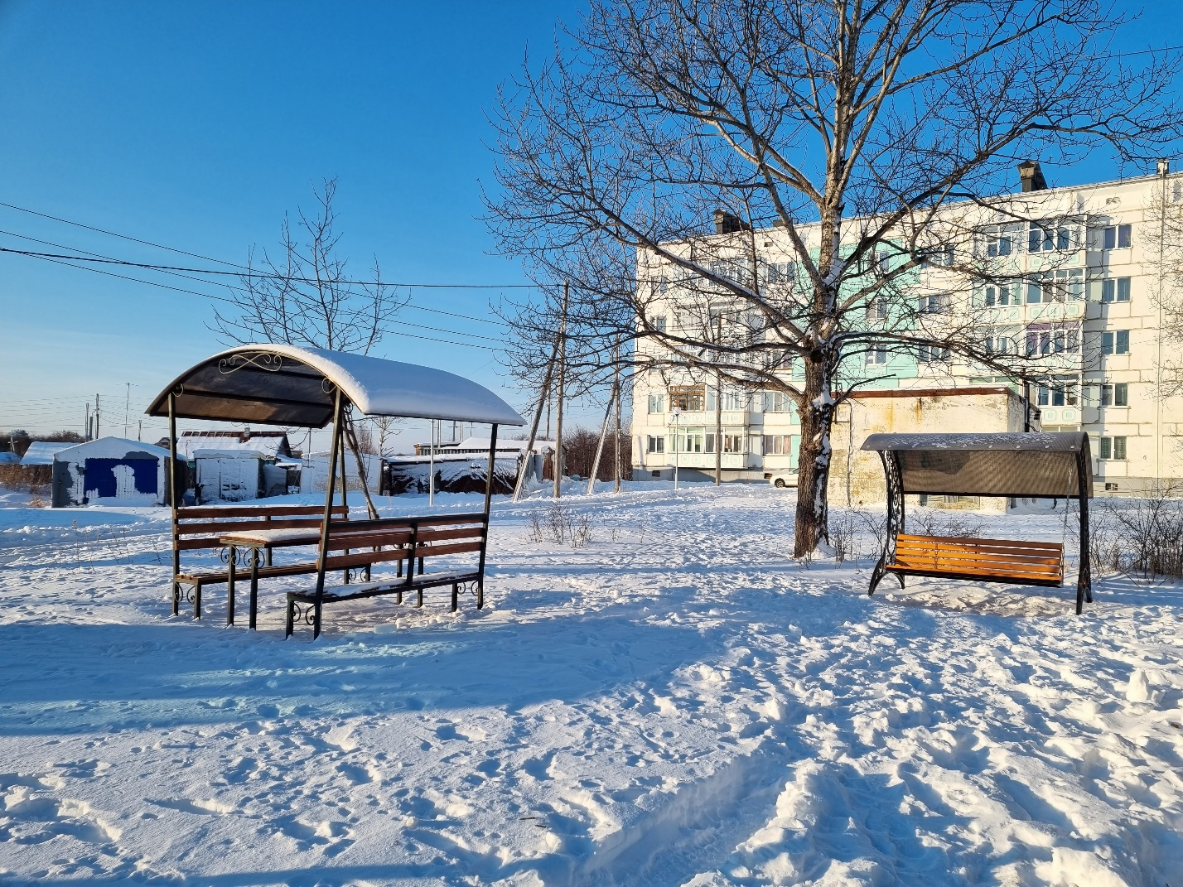

3. Завершены работы по благоустройству зоны отдыха в микрорайоне Ноглики-2 (в рамках проекта «Парк «Юность») https://pib.sakhminfin.ru/projects/7149 на сумму 1 875,1 тыс. рублей.

Территория зоны отдыха выровнена и покрыта тротуарной плиткой. Закуплены малые архитектурные формы: скамейка «Рим» - 6 шт, качели парковые «Лондон» - 2 шт, стол шахматный уличный - 1 шт, теннисный стол из металла - 1 шт, урна «Вена» - 4 шт.

Было

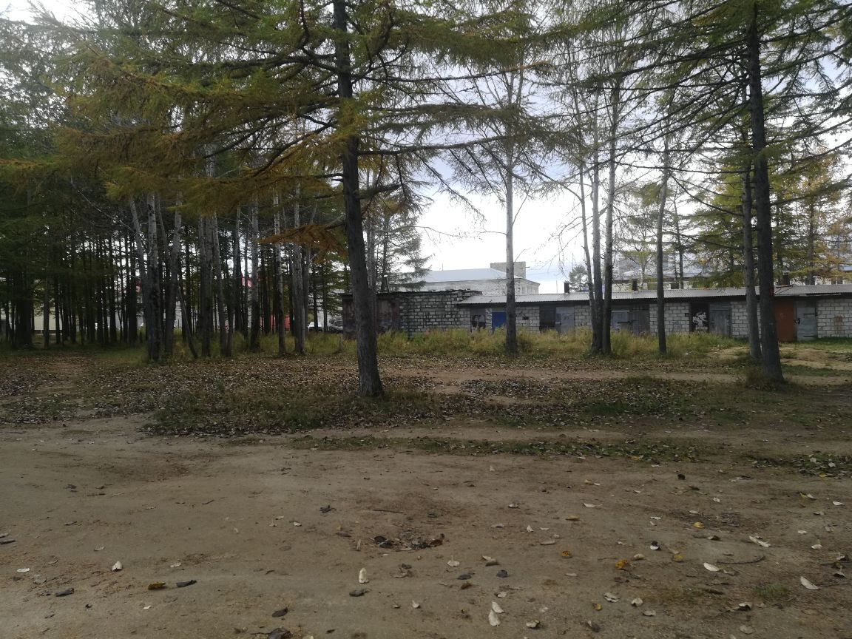

Стало 